Министерство образования и науки Украины
Национальный технический университет Украины "Киевский политехнический институт имени Игоря Сикорского"
Факультет информатики и вычислительной техники

Кафедра автоматизированных систем обработки
информации и управления

ОТЧЕТ

по лабораторной работе № 1 по дисциплине
«Проектирование и анализ вычислительных алгоритмов»

„ Проектирование и анализ алгоритмов сортировки ”

Выполнил
(шифр, фамилия, имя, отчество)
ІП-73 Богдан Павел Александрович

Проверил

(фамилия, имя, отчество )
Головченко М.Н.

Киев 2018
Содержание
1 Цель лабораторной работы 3
2 Задание 4
3 Выполнение 6
3.1 Анализ алгоритма на соответствие свойствам 6
3.2 Псевдокод алгоритма 6
3.3 Анализ временной сложности 6
3.4 Программная реализация алгоритма 6
3.4.1 Исходный код 6
3.4.2 Примеры работы 7
3.5 Испытания алгоритма 8
3.5.1 Временные оценочные характеристики 8
3.5.2 Графики зависимости временных оценочных характеристик от размерности массива 10
Выводы 11
Критерии оценивания 12

Цель лабораторной работы
Цель работы – изучить основные подходы к анализу вычислительной сложности алгоритмов внутренней сортировки и оценить порог их эффективности.

Задание
Согласно варианту (таблица 2.1), выполнить анализ алгоритма внутренней сортировки на соответствие следующим свойствам:
- устойчивость;
- естественность поведения;
- основанность на сравнениях;
- потребности в дополнительной памяти (объем);
- потребности в знаниях о структуре данных.
Записать алгоритм внутренней сортировки при помощи псевдокода (или другого способа по выбору).
Провести анализ временной сложности в худшем, лучшем и среднем случае и записать временную сложность в асимптотических оценках.
Выполнить программную реализацию алгоритма на любом языке программирования с фиксацией временных оценочных характеристик (количество сравнений, количество перестановок, глубина рекурсивного углубления и пр. в зависимости от алгоритма).
Провести ряд испытаний алгоритма на массивах разной размерности (10, 100, 1000, 5000, 10000, 20000, 50000 элементов) и разных наборах входных данных (упорядоченный массив, обратно упорядоченный массив, массив случайных чисел) и построить графики зависимости временных оценочных характеристик от размерности массива, нанести на график асимптотические оценку худшего и лучшего случаев для сравнения.
Сделать обобщенный вывод по лабораторной работе.
Таблица 2.1 – Варианты алгоритмов
№ | Алгоритм сортировки
1 | Сортировка перемешиванием
2 | Сортировка расчёской
3 | Сортировка выбором
4 | Сортировка Шелла (классическая)
5 | Сортировка Шелла (d = последовательность Хиббарда)
6 | Сортировка Шелла (d = последовательность Седжвика)
7 | Сортировка Шелла (d = последовательность Пратта)
8 | Сортировка Шелла (d = последовательность Марцина Циура)
9 | Сортировка Шелла (d = последовательность Фибоначчи)
10 | Сортировка Шелла (d = (3^{j}−1)≤n, j ∈ N)
11 | Быстрая сортировка (разбиение Ломуто)
12 | Быстрая сортировка (разбиение Хоара)
13 | Быстрая сортировка (повторяющиеся элементы)
14 | Пирамидальная сортировка
15 | Плавная сортировка
16 | Интроспективная сортировка
17 | Сортировка с помощью двоичного дерева
18 | Сортировка перемешиванием
19 | Сортировка Шелла (классическая)
20 | Сортировка Шелла (d = последовательность Хиббарда)
21 | Сортировка Шелла (d = последовательность Седжвика)
22 | Сортировка Шелла (d = последовательность Пратта)
23 | Сортировка Шелла (d = последовательность Марцина Циура)
24 | Сортировка Шелла (d = последовательность Фибоначчи)
25 | Сортировка с помощью двоичного дерева
26 | Быстрая сортировка (разбиение Ломуто)
27 | Быстрая сортировка (разбиение Хоара)
28 | Быстрая сортировка (повторяющиеся элементы)
29 | Пирамидальная сортировка
30 | Плавная сортировка

Выполнение

Анализ алгоритма на соответствие свойствам
Анализ алгоритма сортировки выбором на соответствие свойствам приведен в таблице 3.1.
Таблица 3.1 – Анализ алгоритма на соответствие свойствам
Свойство | Сортировка выбором
Устойчивость | Как устойчивый, так и неустойчивый
Естественность поведения | Неестественный
Основанность на сравнениях | Сравнения больше-меньше
Потребности в дополнительной памяти (объем) | О(1) — вспомогательная переменная
Потребности в знаниях о структуре данных | Отсутствуют

Псевдокод алгоритма
Неустойчивый:

for i = 0 to n — 2
min = i
for j = i + 1 to n — 1
if (a[j] < a[i])
min = j
swap (a[i], a[min])

Устойчивый:
for i = 0 to n — 2
min = i
for j = i + 1 to n — 1
if (a[j] < a[i])
min = j
if(min != i)
min_elem = a[min]
for j = min to i
a[j] = a[j - 1]

a[i] = min_elem

Анализ временной сложности

Программная реализация алгоритма

Исходный код (С++)
Устойчивый:

#include <iostream>
#include <vector>
using namespace std;
void swap(int a, int b) {
a = a + b;
b = a - b;
a = a - b;
}
void selection_sort(vector <int> &vec) {
for (int i = 0; i < vec.size() - 1; i++) {
int min = i;
for (int j = i + 1; j < vec.size(); j++) {
if (vec[j] < vec[min]) {
min = j;
}
}
if (min != i) {
int val = vec[min];
for (int j = min; j > i; j--)
vec[j] = vec[j - 1];
vec[i] = val;
}
}
}

Примеры работы
На рисунках 3.1 и 3.2 показаны примеры работы программы сортировки массивов на 100 и 1000 элементов соответственно.

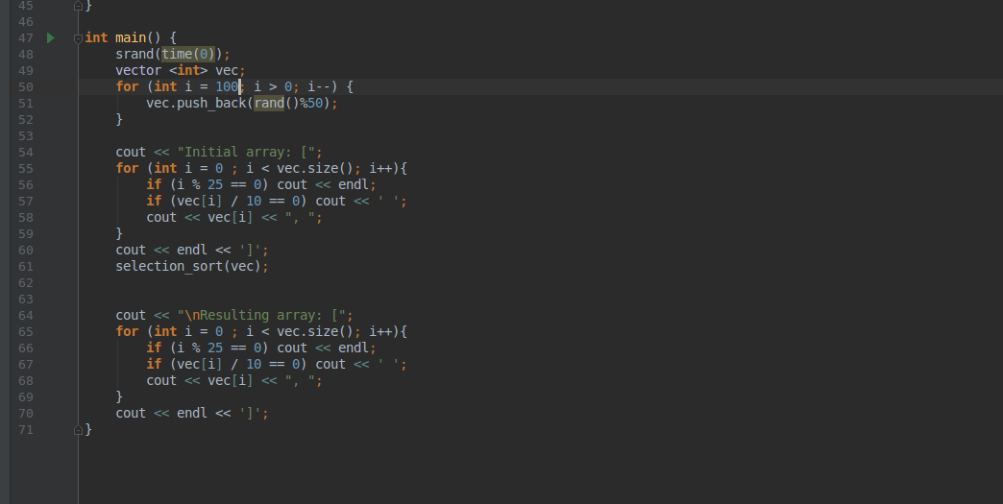
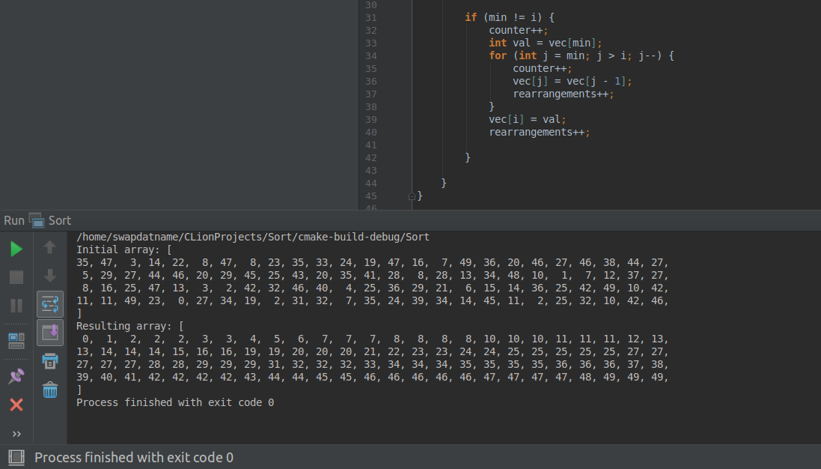
Рисунок 3.1 – Сортировка массива на 100 элементов

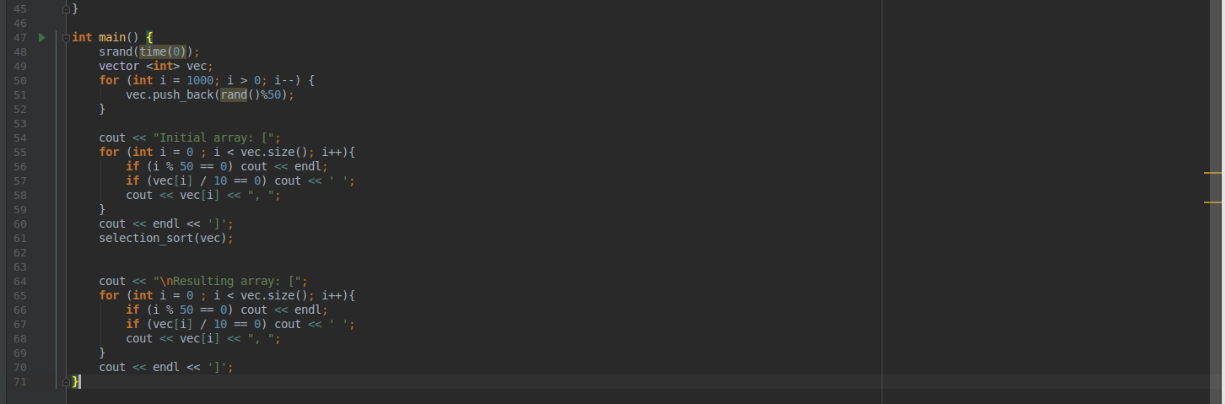
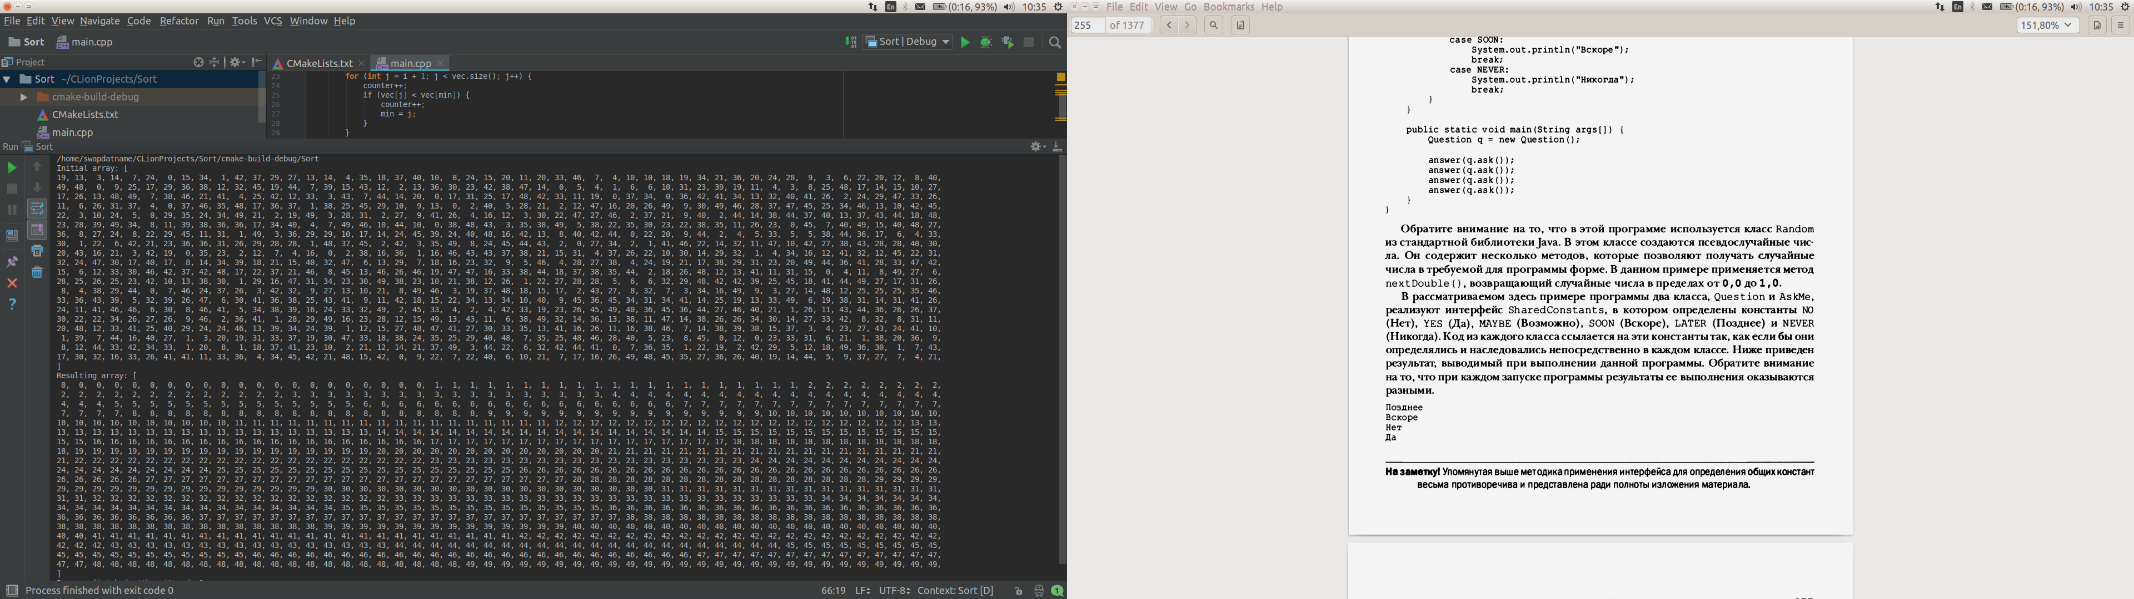
Рисунок 3.2 – Сортировка массива на 1000 элементов

Испытания алгоритма

Временные оценочные характеристики (с помощью встроенных счетчиков)
В таблице 3.2 приведены оценочные характеристики числа сравнений и числа перестановок алгоритма сортировки выбором для массивов разной размерности, когда массивы содержат упорядоченную последовательность элементов.
Таблица 3.2 – Оценочные характеристики алгоритма сортировки выбором для упорядоченной последовательности элементов в массиве
Размерность массива | Число сравнений | Число перестановок
10 | 54 | 0
100 | 5049 | 0
1000 | 500499 | 0
5000 | 12502499 | 0
10000 | 50004999 | 0
20000 | 200009999 | 0
50000 | 1250024999 | 0

В таблице 3.3 приведены оценочные характеристики числа сравнений и числа перестановок алгоритма сортировки выбором для массивов разной размерности, когда массивы содержат обратно упорядоченную последовательность элементов.
Таблица 3.3 – Оценочные характеристики алгоритма сортировки выбором для обратно упорядоченной последовательности элементов в массиве
Размерность массива | Число сравнений | Число перестановок
10 | 153 | 54
100 | 15048 | 5049
1000 | 1500498 | 500499
5000 | 37502498 | 12502499
10000 | 150004998 | 50004999
20000 | 600009998 | 200009999
50000 | 3750024998 | 1250024999

В таблице 3.4 приведены оценочные характеристики числа сравнений и числа перестановок алгоритма сортировки выбором для массивов разной размерности, массивы содержат случайную последовательность элементов.
Таблица 3.4 – Оценочные характеристики алгоритма сортировки выбором для случайной последовательности элементов в массиве
Размерность массива | Число сравнений | Число перестановок
10 | 75 | 16
100 | 7929 | 2564
1000 | 764300 | 257680
5000 | 18730096 | 6193671
10000 | 75190313 | 25108419
20000 | 300000925 | 99831012
50000 | 1873656961 | 623117975

Графики зависимости временных оценочных характеристик от размерности массива
На рисунке 3.3 показаны графики зависимости временных оценочных характеристик от размерности массива для случаев, когда массивы содержат упорядоченную последовательность элементов (зеленый график), когда массивы содержат обратно упорядоченную последовательность элементов (красный график), когда массивы содержат случайную последовательность элементов (синий график), также показаны асимптотические оценки худшего (фиолетовый график) и лучшего (желтый график) случаев для сравнения.

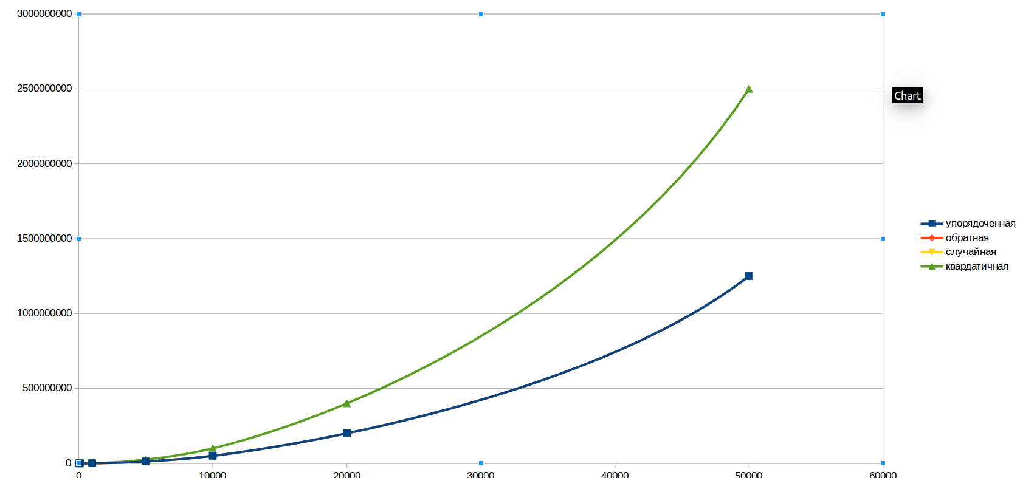
Рисунок 3.3 – Графики зависимости временных оценочных характеристик

Выводы
В ходе выполнения лабораторной работы был проведен ряд исследований алгоритма сортировки выбором. Были определены его основные свойства, после чего была разработана програмная реализация алгоритма и представлены два примера его работы. Кроме этого, были рассчитаны оценочные характеристики по числу сравнений, перестановок и времени выполнения.
Результаты работы показали, что алгоритм сортировки выбором является алгоритмом с неестественным поведением, основанным на сравнениях и не требующий ни дополнительных затрат по памяти, ни дополнительных знаний о структурах данных. К тому же, выяснилось, что существуют как устойчивая, так и неустойчивая вариации данного алгоритма, в связи с чем было приведено два способа его реализации на псевдокоде. Тем не менее, последующие исследования проводились над более сложным из двух варинтов, а имеенно над устойчивым. Програмная реализация была разработана также только для устойчивого алгоритма сортировки выбором.
Исходя из данных, полученных в ходе испытаний алгоритма на производительность с помощью трех разных вариантов входных данных: остортированной, обратно-отсортированной и случайной последовательностей, были построены графики, подтверждающие его предполагаемую квадратичную асимптотическую сложность. Из графика видно, что все три функции возрастают с той же скоростью, что и y = n²
Исходя из вышеизложенного, можно вывести преимущества и недостатки данного алгоритма, а также предположить вероятную сферу его применения.
Положительными чертами алгоритма выбором являются его простота и отсутствие потребности во вспомогательной памяти (за исключением одной переменной). К тому же, неустойчивая версия алгоритма производит всего n перестановок элементов за всю сортировку.
Отрицательной же чертой являются асимптотическая сложность n² во всех случаях, что существенно хуже, чем nlog(n) , скажем, у алгоритма сортировки слиянием.
Полезным алгоритм может быть при сортировке элементов сложных структур данных, где переназначение связей между элементами требует существенно больше ресурсов, чем привычное переприсваивание. В таком случае, время работы nlog(n)-алгоритма может затмить таковое у
n²-алгоритма за счет многочисленных перестановок, в то время как неустойчивая сортировка выбором предполагает всего n перестановок.

